Visma Samhandling Arkiv
Rutiner rundt fullelektronisk arkivering



01.01.2021

Innholdsfortegnelse
  - Rutiner rundt skanning og import av dokumenter til Profil
  - Å ferdigstille og arkivere
  - Feilmeldinger ved arkivering
  - Feilregistreringer/oppheve ferdigstillingen
  - Ansvar

  - Rutiner rundt skanning og import av dokumenter til Profil
Den som skanner inn dokumenter må sjekke at dokumentet er fullstendig utfylt, lesbart, og at alle sidene i dokumentet har kommet med.

Etter at dokumentet er importert til Profil, velger en å slette dokument fra mappe for innskannede dokument. Som et ekstra sikkerhetstiltak slettes alle dokumenter som skannes inn til PO felles mappe ”skannet” automatisk kl. 23 hver kveld.

1.1.0. Å ferdigstille og arkivere
For å arkivere i VS Arkiv må dokumentet/saken ferdigstilles.
Ferdigstill søknaden i postjournal når den er importert og du har opprettet sak.
Når vedtaket ferdigstilles skal dokumentet i hovedsak sendes via SvarUt. Gå så inn i saksbildet og ferdigstill saken slik at saksutredningen låses.
Enkeltregistreringer i postjournal som ikke knyttes til en sak, ferdigstilles og arkiveres direkte.
Den som ferdigstiller et vedtak må sjekke at saksutredningen har lagt seg i postjournal sammen med vedtaksbrevet og dermed arkiveres i VS Arkiv.

NB! Når det lages nye vedtaksmaler må en huske å legge bokmerket ”vedlegg” i malen. Dette er en forutsetning for at saksutredningen legger seg ved vedtaksdokumentet og arkiveres i VS Arkiv.
Tjenesten må registreres før vedtaket ferdigstilles. Når en sak er ferdigstilt i fagsystem er den sperret mot autorisert endring, noe som blant annet innebærer at den er sperret mot tilførsel av nye journalposter.

Elektroniske møteprotokoller overføres til Websak en gang i året. Det lages en ny sak i websak for hver årgang av protokollene. Leder for tjenestekontoret (Midt-Telemark) og sekretær for inntaksteamet (Nome) har ansvar for at dette utføres.
1.2.0 Feilmeldinger ved arkivering
I noen tilfeller vil Arkivstatusfeltet ha rød skrift som indikerer at noe har feilet ved overføring til VS Arkiv. Mer spesifikk beskrivelse av feilen vises når man holder musepekeren over arkivstatusfeltet. Den konkrete korreksjonen avhenger av feilmeldingen i hvert enkelt tilfelle.
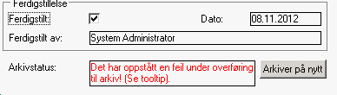

Feilmelding vil også vise seg i brukers postjournal på denne måten:
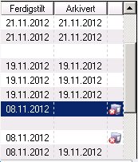
Dette betyr at dokumentet ikke er arkivert. En ser også at dokumentet ikke er registrert med arkivert dato.
Denne feilen vil også vises i VS Arkiv sin avviksrapport i Profil, som sjekkes en gang i uka av VS Arkiv ansvarlig i Profil.
1.3.0 Feilregistreringer/ oppheve ferdigstillingen
Dersom det i etterkant av ferdigstilling synes nødvendig å foreta endringer, er det mulig å oppheve ferdigstillingen. Kontakt systemansvarlig i Profil. Slike endringer logges i fagsystemet. Oppheves ferdigstilling på journalposten, medfører dette til at posten fjernes fra VS Arkiv. Saken reåpnes i VS Arkiv og status endres fra "Avsluttet" til "Under behandling".
Opphevelse av ferdigstilling i Profil logges også i VS Arkiv enten som sletting av journalpost eller endring av status saksmappe.

  - Ansvar

Saksbehandler er ansvarlig for egenproduserte dokumenter.
Den som ferdigstiller et dokument har ansvar for å sjekke arkivstatus før en ferdigstiller saken. Arkivstatus vises i Profil både som brukermapper, saker og journalposter. Når feltet er blankt, er mappe/journalpost ikke opprettet i VS Arkiv. Når feltet er utfylt, er det vanligvis utfylt med "journalen er arkivert" som indikerer vellykket oppretting i VS Arkiv.

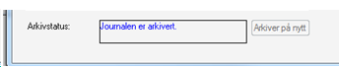

Ved død/flytting eller avsluttede tjenester skal avdelingen sende ut beskjed til alle andre tjenesteytere som gir denne brukeren en tjeneste. Hver tjenesteyter er ansvarlig for å avslutte egne tjenester. Betalingstjenester avsluttes ikke før vederlagsberegninger er gjort og siste faktura er sendt ut.

Visma Samhandling Arkiv
Ansvar og roller



Innholdsfortegnelse
  - Arkiv ansvarlig i Profil
    - Systemansvarlig Profil

  - Arkivansvarlig i Profil
Administrativ plassering:
Arkivansvarlig i Profil er administrativt underlagt leder i sin virksomhet, men er arkivfaglig underlagt arkivleder og arkivansvarlig etat. Arkivansvarlig rapporterer både til administrativ og arkivfaglig leder.
Ansvar: Arkivansvarlig i profil har ansvar for følgende delegerte arbeidsoppgaver i Profil.
Arbeidsoppgaver i Profil:
- Kjøre kontroll fra «Ajourhold» i Profil på ikke ferdigstilte saker en gang pr. uke. Ta kontakt med saksbehandlere som har saker liggende pr. mail. Bruk løpenummer, ikke navn. Bildet under viser hvor en finner rapporten.

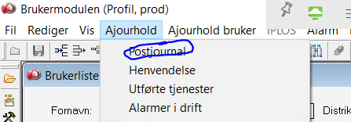
Trykk F2 for å gjøre et generelt søk. Det er også mulig å kjøre rapporten på enkelte distrikter osv. Ved å trykke på «Ferdigstilt» som vist i bildet under vil en få alle som ikke er ferdigstilt øverst.
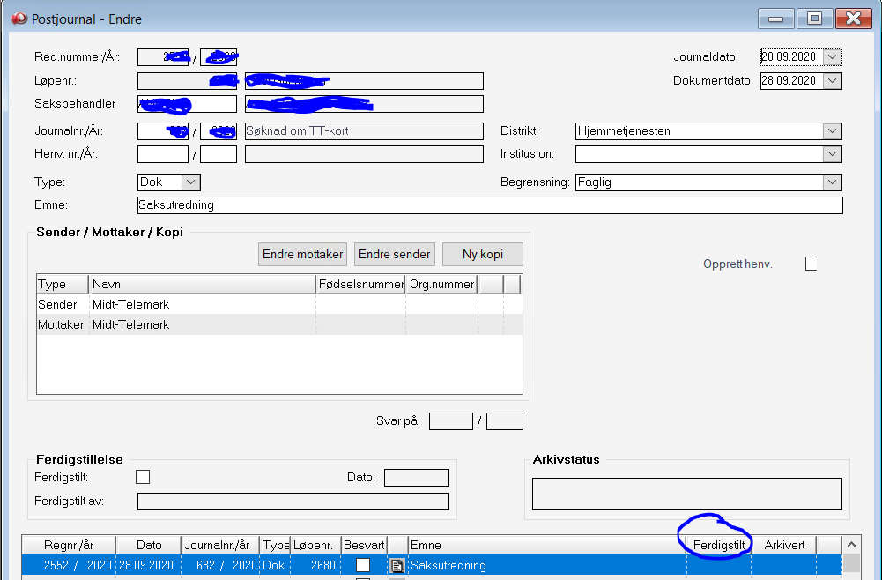

- Kjøre VS Arkiv avviksrapport i Profil en gang i uka. Feil som ikke lar seg løse lokalt, meldes systemansvarlig. Bildet under viser hvor en finner rapporten
- 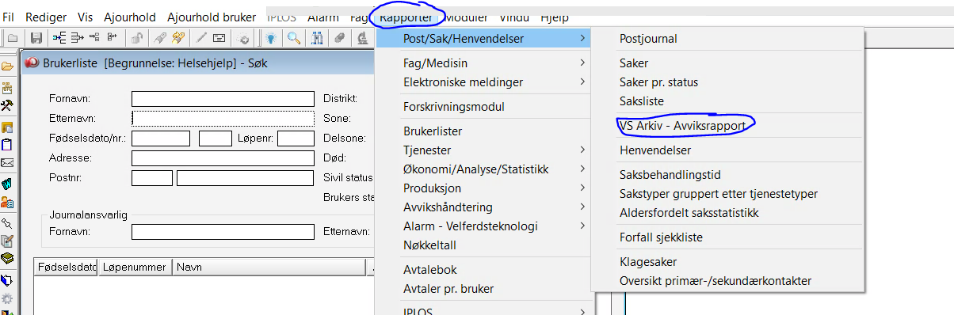
  - Systemansvarlig profil
Arbeidsoppgaver VS Arkiv:
Ta imot og behandle feilmeldinger fra arkivleder og arkivansvarlig Profil som ikke lar seg løse lokalt.
Kontaktperson mot Visma.
Oppdatere Profil slik at nye integrasjoner på VS Arkiv fungerer.
Opplæring i forhold til nyheter/endringer som kommer
Samarbeider med arkivleder og systemkoordinator i forhold til deponering til IKA-Kongsberg

Visma Samhandling Arkiv
Opprydding i Profil



Innholdsfortegnelse
  - Forskjellen på saksarkiv og EPJ arkiv
  - Veiledende liste for dokumenter i postjournal og EPJ arkiv
  - Framdriftsplan

  - Forskjellen på saksarkiv og EPJ arkiv
Profil har i prinsippet to arkivdeler, saksarkiv (som er knyttet til Norak5 kjernen) og EPJ arkiv som er knyttet til Elektronisk Pasient Journal.
Dokumenter som lagres i EPJ er dokumenter av typen, epikriser, medisinsk/faglig informasjon som ikke er relatert til en saksutredning, sykepleierapporter som kommer per tradisjonell post og lignende
Vi har laget en veiledende liste for hva som hører hjemme i postjournal og EPJ (plan og rapport/ skjemabehandling).
  - Veiledende liste for dokumenter i postjournal og EPJ arkiv
POSTJOURNAL | EPJ ARKIV (Plan/rapport/ skjemabehandling)
Søknader /saksutredning/vedtak | Epikriser
Samtykkeerklæringer | Medisinsk/faglig informasjon
Kartleggingsskjema som knyttes mot en sak (eks. omsorgsbolig, omsorgslønn) | Funksjonsprofil
Innkalling til møter | Ukeplaner
Referat fra møter
Klagebrev | Prøvesvar
Diverse andre brev. (hvis det fører til en sak, har tilknytning til en eksisterende sak eller har verdi for kommunen. Saksbehandling starter når det kommer en søknad.) | Røntgensvar
Rapporter – så langt det knyttes opp mot en saksbehandling | Histologisvar
Sakkyndig vurdering – om det knyttes opp mot en saksbehandling | Utskrivingsrapporter ol fra sykehus/laboratorier
Henvisninger – så sant det knyttes opp mot en saksbehandling | Journalnotat – bruker en opplysningene som begrunnelse i en saksutredning, skal det i postjournal.
Legenotat / legeerklæringer – om det kyttes til en saksbehandling | Sykepleierapporter
Medikamentavtaler

Div. avtaler
Fråsegn (bekreftelse på mottak av langtidsplass) ved sjukeheimen)
Kvittering for utlevering av hjelpemidler
Søknad/vedtak om hjelpemidler
Vedtak om Individuell plan

Svarskjema fra beboer/pårørende
Egenmelding om inntektsopplysninger
Individuell plan
Tvangsvedtak

  - Framdriftsplan
- Hver kommune skal til enhver tid ha en plan for vedlikehold/ajourhold av arkivverdig materiale i Profil.
- Felles møter 2 ganger pr år. Systemansvarlig Profil, Arkivleder sentralt (kaller inn) og arkivansvarlig i Profil

